

Flasher votre Module ESP

Uploader votre firmware
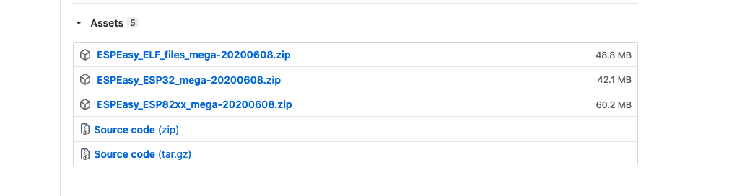
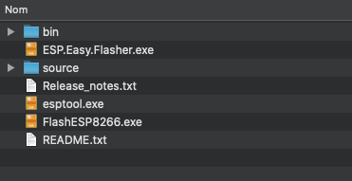
Rendez vous sur le GITHub Page de téléchargement des Firmwares
Télécharger la version ESPEasy_ESP82xx_mega-20200608.zip dernière à ce jour.
C'est le paquet développé pour les boards ESP série 8266 et 8255.
Dedans vous trouverez tout les outils pour flasher votre Board.
- Brancher votre Board en usb sur votre pc WINDOWS de préférence.
- Exécuter l’outil ESP.Easy.Flasher.exe (pour votre board model 82XX)
- Sélectionner le Firmware se trouver dans le répertoire bin ESP_Easy_mega_20200608_custom_ESP8266_4M1M.bin (matériels standard)
- Sélectionner le Firmware se trouver dans le répertoire bin ESP_Easy_mega_20200608_dev_ESP8266_4M1M.bin (matériels moins courant)
- Exécuter le flash de votre module ESP, l'utilitaire vous annonce alors Success!!.
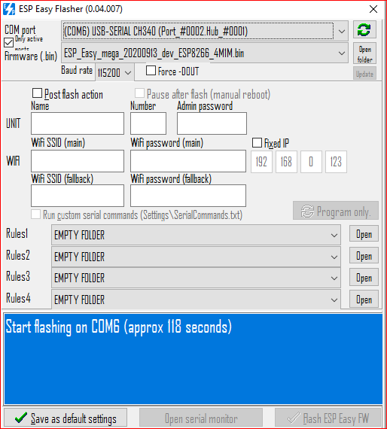
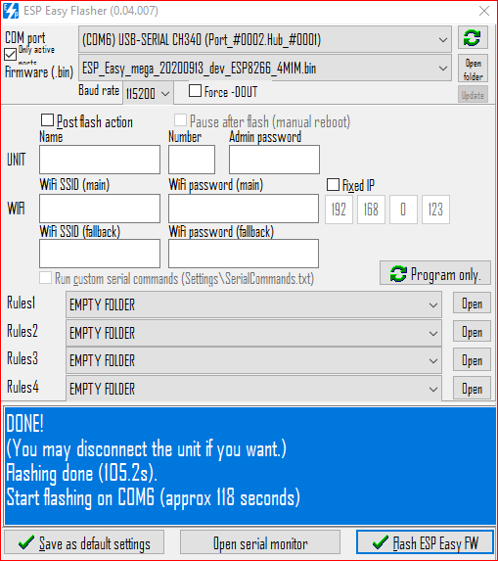
- Rebooter le module grâce à son bouton poussoir sur le coté.
- Regarder dans vos réseaux wifi, vous devriez voir apparaitre un SSID type ESP_Easy.
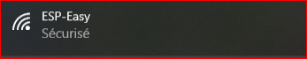
- Connecter vous dessus, le paraphrase de se réseaux est configesp.
- Ouvrir une invite de commande DOS et taper la commande:
ipconfig /all
- Repérer l'adresse IP du routeur qui dois être 192.168.4.1 en règle générale.
- Ouvrir un Navigateur Web et saisir l'adresse http://192.168.4.1 pour vous y connecter.
- Vous devriez être invité à mettre un mot de passe pour la sécurité.
- Une fois ceci fait, vous voila dans l'interface WEB de votre module.
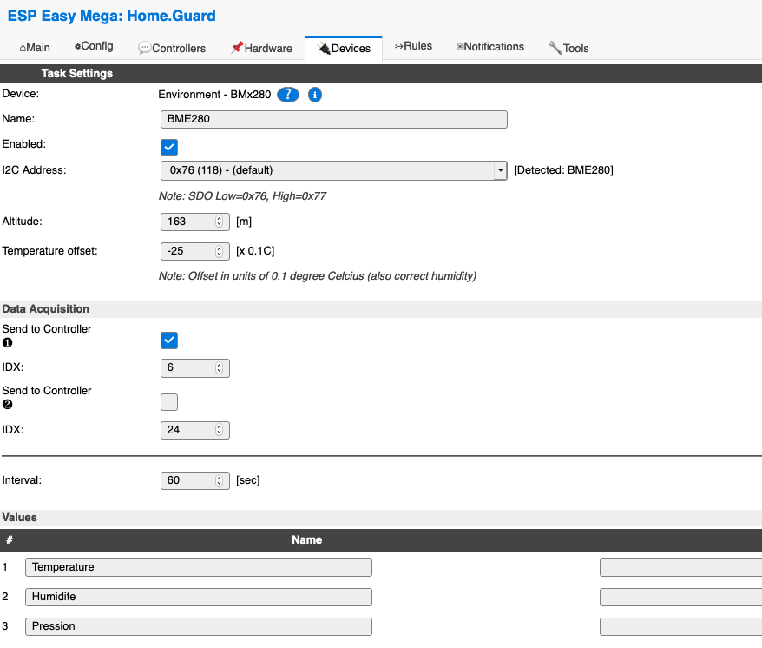
Il ne vous restera plus qu'a le connecter sur votre réseaux Wifi personnel et faire vos réglages type adresse Ip fixe, si vous le souhaiter et autre paramétrage tel que vos rules et l'ajout de vos capteurs et composants.
Pour se faire il faut vous rendre dans la section DEVICES et ajouter vos composant:
Voici un exemple de conf pour un capteur de pression et température BME280 BOSCH.
ATTENTION: Le firmware ESP_Easy_mega_20200608_custom_ESP8266_4M1M.bin ne contient pas tout les drivers pour les différent composant, notamment celui du Light/Lux - TSL2561 (cellule Luxmètre).
Dans ce cas veuillez utiliser le firmware ESP_Easy_mega_20200608_dev_ESP8266_4M1M.bin qui prend en charge plus de composant (les moins courant).

— sylvain 2020/06/21 15:55

